Zavod sv. Stanislava
Škofijska klasična gimnazija

ANKETA – PORABA ČASA DIJAKA
Seminarska naloga pri predmetu matematika

Kazalo vsebine
I. OPREDELITEV PROBLEMA 3
I.I. Opis problema 3
II.I. Hipoteze 3
I. METODOLOGIJA 3
II. ANKETNI VPRAŠALNIK 3
III. REZULTATI 4
IV. INTERPRETACIJA 8
V. SKLEP 8

OPREDELITEV PROBLEMA

Opis problema
Ker me zanima kako moji vrstniki na ŠKG porabijo svoj čas, sem izvedla anketo o porabi časa glede na različne vsakodnevne aktivnosti (transport, šola, učenje, prosti čas ter spanje).

Hipoteze
Moje hipoteze so:
H1: 30 % dijakov biva v JDD.
H2: Večina dijakov v šoli preživi več kot 6 ur.
H3: Dekleta se učijo več kot fantje.
H4: Največ dijakov se uči 1 uro na dan.
H5: Najpogostejši odgovor pri vprašanju o prostočasnih aktivnostih bo 30 minut.
H6: 80 % dijakov na noč spi premalo (manj kot 8 ur).

METODOLOGIJA
Populacija so vsi dijaki 1. letnikov na ŠKG, za vzorec pa sem vzela svoje sošolce, torej 1.c ter dijake iz 1.a in 1.č razred. Moj numerus je bil 72 dijakov, od tega 49 deklet ter 23 fantov. Do rezultatov sem prišla s pomočjo ankete.

ANKETNI VPRAŠALNIK

ANKETA – PORABA ČASA DIJAKA

Naprošam te, da izpolniš sledečo anketo, vzela ti bo maksimalno 2 minuti, meni pa bo pomagala pri izdelavi seminarske naloge pri matematiki. Že vnaprej hvala!

Nika Podakar

SPOL: M Ž

- Koliko časa na dan porabiš za transport v šolo in iz šole?
- sem v JDD
- do 30 min
- do 1 ure
- do 2 uri
- drugo:__________

- Koliko časa na dan preživiš v šoli? __________________________
- Koliko časa na dan porabiš za učenje?
- se ne učim
- do 30 min
- do 1 ure
- do 2 uri
- do 3 ure
- do 4 ure
- drugo:___________

- Koliko časa na dan porabiš za prostočasne aktivnosti?
- z njimi se ne ukvarjam
- do 30 min
- do 1 ure
- do 2 uri
- do 3 ure
- drugo:__________

- Koliko ur na noč spiš? ___________________

REZULTATI
1. vprašanje: Koliko časa na dan porabiš za transport v šolo in iz šole?
odg. | fantje | dekleta | skupaj
JDD (0min) | 8 | 17 | 25
30 min | 4 | 10 | 14
1 ura | 6 | 9 | 15
2 uri | 1 | 5 | 6
drugo | 3 | 8 | 11
Tabela 1: Transport
=0,47 ure
Mo= 0 min
Me= 30 min
σ= 0,57

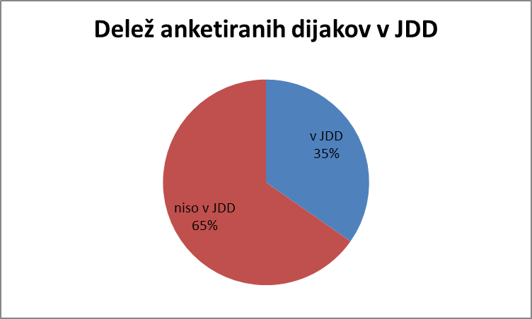
Graf 1: Transport

2. vprašanje: Koliko časa na dan preživiš v šoli?
odg. | fantje | dekleta | skupaj
7 ur | 15 | 38 | 53
8 ur | 8 | 11 | 19
Tabela 2: Šola
= 7,26 ur
Mo= 7 ur
Me= 7 ur
σ= 0,44

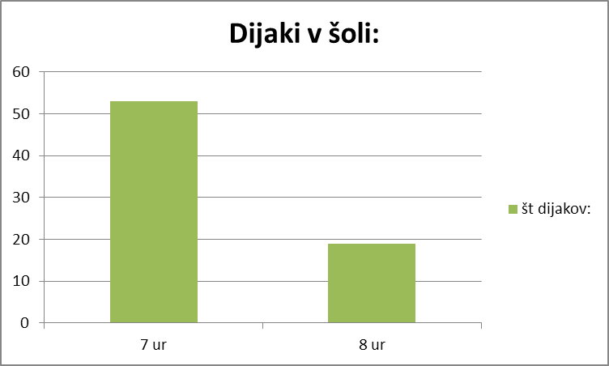
Graf 2: Šola

3. vprašanje: Koliko časa na dan porabiš za učenje?
odg. | fantje | dekleta | skupaj
0 min | 0 | 0 | 0
30 min | 4 | 2 | 6
1 ura | 5 | 11 | 16
2 uri | 3 | 12 | 15
3 ure | 8 | 15 | 23
4 ure | 0 | 7 | 7
drugo | 3 | 2 | 5
Tabela 3: Učenje
= 2,02 ure
Mo= 3 ure
Me= 2 uri
σ= 1,86
Dekleta = 2,22 h
Fantje = 1,61 h

Graf 3: Učenje

4. vprašanje: Koliko časa na dan porabiš za prostočasne aktivnosti?
odg. | fantje | dekleta | skupaj
0 min | 0 | 2 | 2
30 min | 0 | 5 | 5
1 ura | 3 | 11 | 14
2 uri | 8 | 18 | 26
3 ure | 11 | 8 | 19
drugo | 1 | 5 | 6
Tabela 4: Prosti čas
= 1,74 ure
Mo= 2 uri
Me= 2 uri
σ= 0,86

Graf 4: Prosti čas

5. vprašanje: Koliko ur na noč spiš?
odg. | fantje | dekleta | skupaj
5 ur | 0 | 8 | 8
6 ur | 3 | 8 | 11
7 ur | 12 | 22 | 34
8 ur | 7 | 10 | 17
9 ur | 1 | 1 | 2
Tabela 5: Spanje
= 6, 91 ure
Mo= 7 ur
Me= 7 ur
σ= 0, 97

Graf 5: Spanje

INTERPRETACIJA
Pri prvem vprašanju je aritmetična sredina smiselna, standardni odklon pa majhen, medtem ko sta modus in mediana nesmiselna. Osamelci (drugo) so izločeni.

Pri drugem vprašanju je aritmetična sredina smiselna, prav tako modus in mediana, standardni odklon pa je prav tako majhen.

Pri tretjem vprašanju je aritmetična sredina smiselna, še bolj kot v kontekstu z aritmetično sredino za oba spola. Standardni odklon je večji. Mediana je dokaj smiselna, modus pa ne. Osamelci (drugo) so izločeni.

Pri četrtem vprašanju je aritmetična sredina smiselna, prav tako modus in mediana, standardni odklon je manjši. Osamelci (drugo) so izločeni.

Pri petem vprašanju so vse 3 srednje vrednosti smiselne, medtem ko je standardni odklon malo manjši od ena.

SKLEP
Anketo sem izvedla v treh razredih 1. letnika ŠKG, vrnili so mi 76 anket, od katerih so bile 4 neveljavne, tako je bil moj numerus 72 dijakov, od tega 23 fantov ter 49 deklet.

Na začetku raziskave sem si postavila 6 hipotez, ki sem jih tekom raziskave bodisi potrdila, bodisi ovrgla. Moje hipoteze so bile:
- H1: 30 % dijakov biva v JDD, hipoteza je potrjena, saj 35 anketiranih dijakov biva v JDD.
- H2: Večina dijakov v šoli preživi več kot 6 ur, hipoteza je ovržena, saj večina anketiranih dijakov v šoli preživi 7 ur na dan.
- H3: Dekleta se učijo več kot fantje, hipoteza je potrjena saj lahko pri izračunu aritmetične sredine za oba spola (vprašanje 3) vidimo razliko v prid dekletom.
- H4: Največ dijakov se uči 1 uro na dan, hipoteza je ovržena, saj se največ dijakov uči 3 ure na dan.
- H5: Najpogostejši odgovor pri vprašanju o prostočasnih aktivnostih bo 30 minut, hipoteza je ovržena, saj se večina dijakov s prostočasnimi dejavnostmi ukvarja 2 uri na dan.
- H6: 80 % dijakov na noč spi premalo (manj kot 8 ur), hipoteza je ovržena saj 74% dijakov spi premalo.

